Církev československá husitská
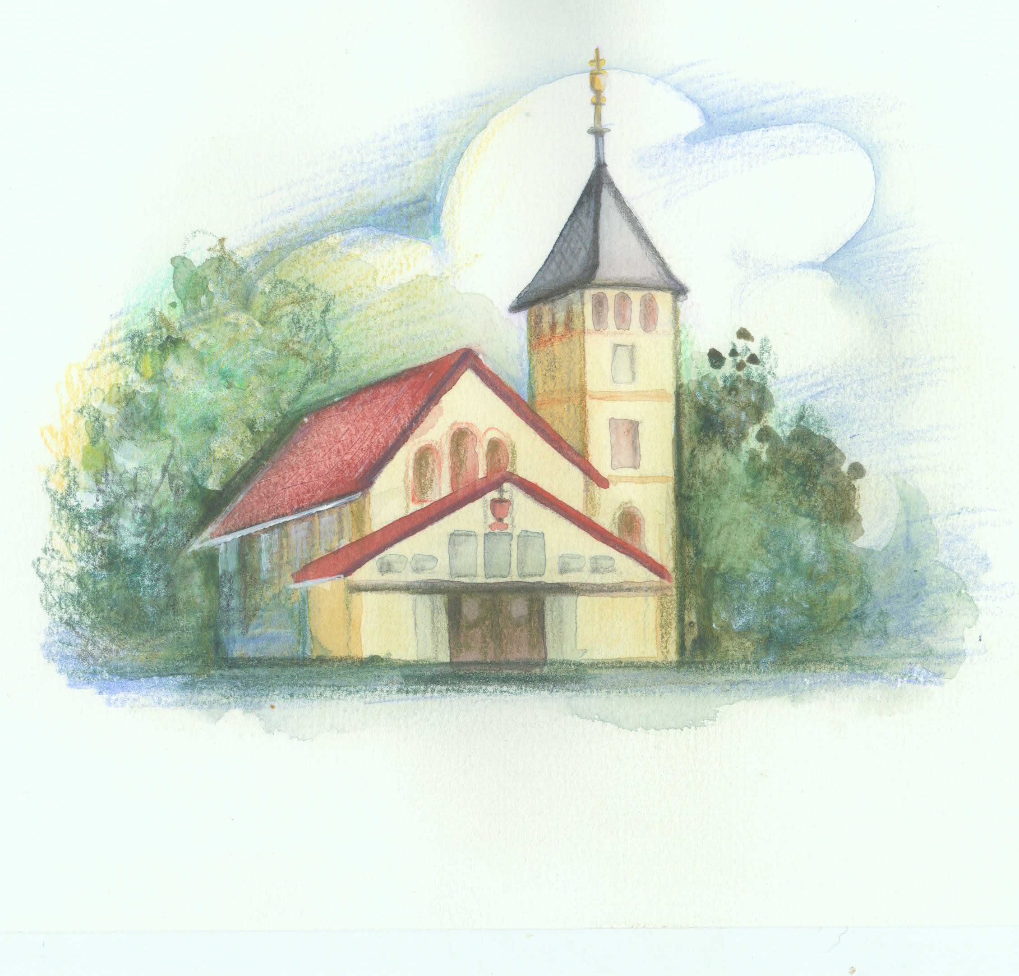

90 let od položení základního kamene
Husova sboru v Kvasicích
Srdečně Vás zveme na oslavy 90. výročí položení základního kamene Husova sboru v Kvasicích, které se budou konat v neděli 30. září 2018.
Program:
10:00 Slavnostní bohoslužby se svátostí biřmování
slouží brněnský biskup Mgr. Juraj Jordán Dovala
11:30 Přestávka
11:45 Jaroslav Štanglica: Lesy Kudlovské doliny (šanson), Otčenáš. Malý koncert z díla kvasického rodáka, učitele a skladatele.
Účinkují: Lenka Rafajová (soprán), dr. Zdeněk Kovalčík (klavír)
12:00 Marcel Sladkowski: Kvasice. Příběh husitské farnosti. Prezentace nové publikace s možností zakoupení
13:00 Občerstvení s posezením

